# Assignment3

**Team18**

112062519廖思愷

112062636游竣量

111065547游述宇

* Describe the implementation:

1. 標頭檔



引入必要的標頭文件。

stdio.h 用於I/O操作。

string.h 提供字符串和記憶體操作函數。

stdlib.h 用於分配和釋放記憶體。

1. 常數定義



定義兩個常數，BUFFERSIZE是緩衝區大小，MEMORYSIZE是模擬的記憶體大小。

1. Memory 結構

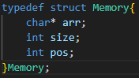

這是struct用於表示模擬的記憶體。其中：

arr 是一個char pointer，指向記憶體的首地址。

size 表示記憶體的大小。

pos 表示當前的讀寫位置。

1. readfn( )

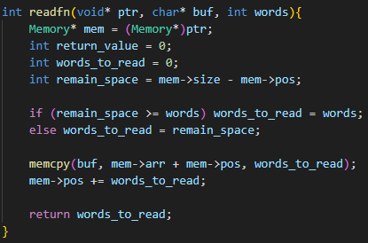

功能：為從記憶體中讀取數據。

其中：

ptr 指向 Memory 結構。

buf 是一個字符緩衝區，用於存放從記憶體中讀取的數據。

words 表示想要讀取的字符數。

這個function首先計算從當前位置到記憶體結尾的剩餘空間。然後，基於所需讀取的字符數和剩餘空間，確定實際要讀取的字符數。之後使用 memcpy 從 Memory 結構的 arr 中讀取數據到緩衝區。最後更新 pos 並返回讀取的字符數。

1. writefn( )

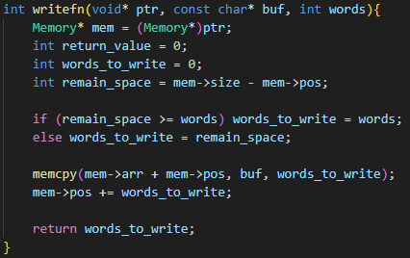

功能：將數據從給定的緩衝區寫入到記憶體中。

同樣的，首先計算從當前位置到結尾的剩餘空間。

根據所需寫入的字符數和剩餘空間，確定實際要寫入的字符數。

使用 memcpy 將數據從緩衝區寫入到 Memory 結構的 arr。

更新 pos 並返回寫入的字符數。

1. seekfn( )

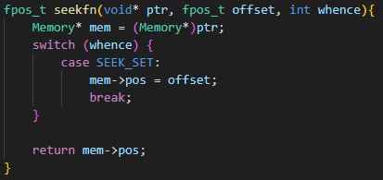

功能：用於修改當前的讀寫位置。

基於 whence 的值（只考慮 SEEK_SET），設置 pos 的值。如果是 SEEK_SET，則將 pos 設置為 offset。

返回新的 pos 位置。

1. closefn( )

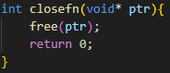

功能：當文件流被關閉時調用的。它釋放了為 Memory 結構分配的記憶體，並返回 0 表示成功。

1. my_fmemopen( )

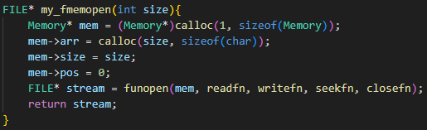

功能：創建一個基於記憶體的文件流。

首先，為 Memory 結構分配記憶體，並為其 arr 成員分配指定大小的記憶體。

設置 size 和 pos 成員的值。

使用 funopen 函式，以 Memory 結構和先前定義的回調函式（readfn, writefn, seekfn, closefn）為參數，創建一個文件流。

返回這個新創建的文件流。

1. main( )



read_buf：用於讀取從記憶體文件流中的數據。

write_buf：已初始化為 "hello, world"，稍後將其寫入記憶體文件流。



定義一個名為 size 的整數，並初始化為 MEMORYSIZE（定義為 20）。



使用先前定義的 my_fmemopen 函式，創建一個大小為 size 的記憶體文件流。這裡的 stream 是一個指向這個記憶體文件流的指針。



使用 setvbuf 函式設置 stream 為無緩衝模式。表示對 stream 的所有讀/寫操作都會立即影響到底層的記憶體，而不是先被存放到一個緩衝區中。

如果沒有設置成無緩衝模式， readfn 的 words 會設定為1024，造成讀取錯誤。



使用 fwrite 函式 ( 實際會呼叫我定義的 writefn ) 將 write_buf 中的前12個字符寫入到 stream 中。這會將 "hello, world" 寫入記憶體文件流。



使用 fseek 函式 ( 實際會呼叫我定義的 seekfn ) 將 stream 的文件指針移動到第7個字符位置。考慮到 "hello, world" 的內容，這將指針移動到 "w" 的位置。



使用 fread 函式 ( 實際會呼叫我定義的 readfn ) 從 stream 讀取5個字符到 read_buf。執行完後read_buf 將包含 "world"。



在 read_buf 中添加一個結束字符，確保它是一個有效的C字符串。



print read_buf 的內容。輸出將是 "world"。



再次使用 fseek ( 實際會呼叫我定義的 seekfn ) 將 stream 的文件指針重置回開始位置。



從 stream 讀取12個字符到 read_buf。



再次在 read_buf 中添加一個結束字符。



print read_buf 的內容。輸出將是 "hello, world"。



關閉 stream。這也會呼叫 closefn，從而釋放相關的記憶體。

* screenshot of result

